Relatório fotográfico wi_8_f_2500_ Tripp 2 2015 Angola HPW
Foto Reportagem 07:06. / 2015/06/23 "Hans-Peter Widmer"

 | Índice:
1 | Engren_reparação mega Bore |  |  |  | Página | 1-4
2 | causados ​​pela água Gurutzpe |  |  |  | Página | 5
3 | Knuth Shears |  |  |  | Página | 5-6
4 | Schäublin Konk. Fresadora |  |  |  | Página | 6
5 | Niles Conv. Lathe |  |  |  | Página | 6-7
6 | Storebro konv.Drehbank |  |  |  | Página | 7
7 | Máquina Oxy Cut |  |  |  | Página | 8
8 | Ele Sabe |  |  |  | Página | 8-
9 | Mas furadeira radial |  |  |  | Página | 9-10
10 | Buraco profundo TBT |  |  |  | Página | 10
11 | Farr Torq |  |  |  | Página | 11
12 | Gornati Torno CNC |  |  |  | Página | 11 - 12
13 | Facum Lifter |  |  |  | Página | 12-13
14 | Caixas amarelas |  |  |  | Página | 14-15
15 | Medicação |  |  |  | Página | 15 | Página | 11
16 | Sacos de ferramenta Angola |  |  |  | Página | 15-16

- Mega Bore Torno CNC

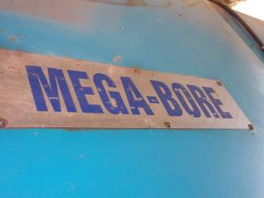
P1: O Torno CNC Bore mega greve novamente. Transmissão não vai.

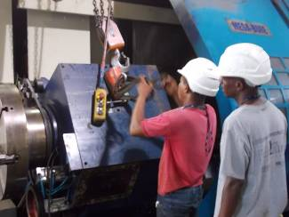
P2. A tampa tem de ser levantada

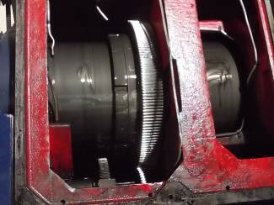
P3. Tudo dentro é cravejado com um forro escuro. É uma abrasão.
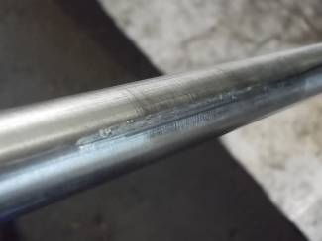
P4. Um eixo em que o garfo de mudança é executado, erodiu. Infelizmente, o material emparelhamento aço no aço foi escolhido. Dá apenas uma fricção de 0,01 com óleo n. Mas não há buracos de lubrificação. Portanto, há um risco para comer. Se bronze ou PTFE bucha lá, ele também não iria secar pode mastigar.

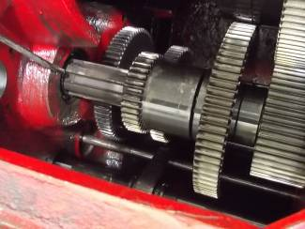
Engrenagem montado novamente: P5

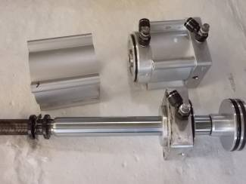
P6: Os dois cilindros que se movem as forquilhas de mudança

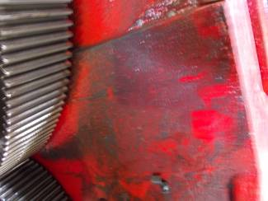
P7: A abrasão sujeira

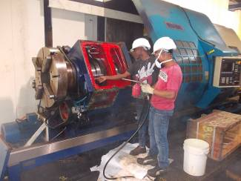
P8: A transmissão foi lavado para fora

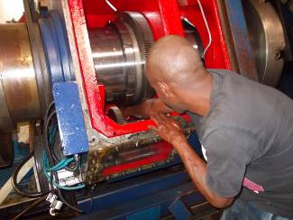
P9: Abaixo, sob o óleo, é um filtro de fluxo. Acessíveis apenas com um longo braço.
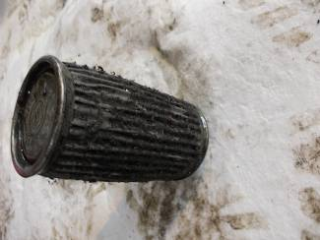
P10: Por que a abrasão porque nele, nós não reconhecemos.

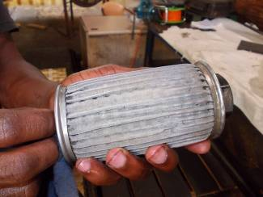
P11: O filtro limpo

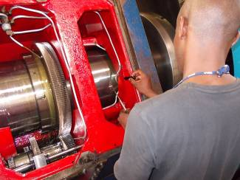
P12: Agora a engrenagem novamente parece bom. O sistema de filtro tem que ser também cultivadas.

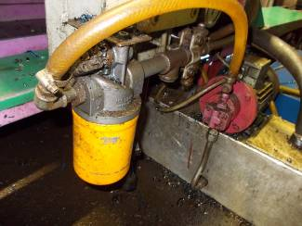
P13: No Gornati: Com todas as máquinas CNC da WiAP, tem 10 mícron filtro. Do lado de fora com um interruptor de sinal, de modo que a sujeira no óleo pode ser interceptado. Cada engrenagem da máquina com os filtros, pode depois de 10 anos de tampa da caixa de velocidades
ser levantada. Ele não tem quaisquer vestígios de sujidade.

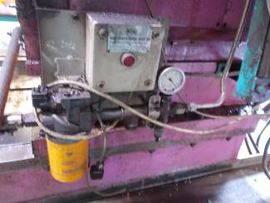
P14: No Gurutzspe

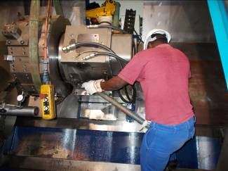
P15: A torreta do mega Bore estava inclinado a 100 mm de curso de 1 mm. Então, novamente, um grande acidente.

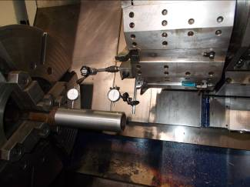
P16: O cabeçote foi 300 milímetros 00:17 mm diagonalmente. Align muito complexo o cabeçote em um torno cama inclinada.

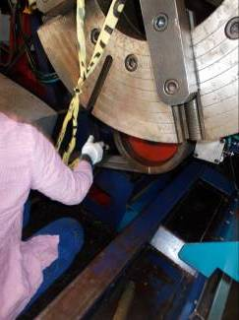
P17: retire o cabeçote é muito difícil. Estes parafusos M24 classe 12.9 deve ser apertado e solta em um metro por 94 kg. Isso leva muita força.

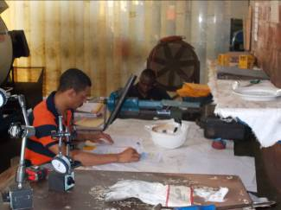
P18: Carlos agora deve preencher para a auditoria VAM próxima segunda-feira os protocolos. O trabalho exato valeu a pena. Para a manutenção da Algoa tem VAM
100 rating%.

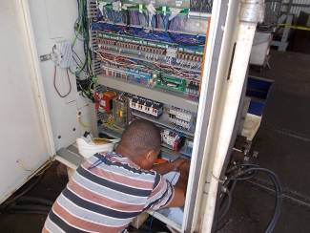
P19: no mega Bore temos também o TCC, Tropical Cabine Controll instalado.

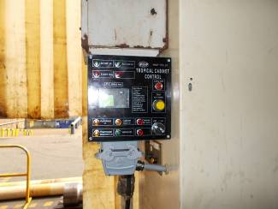
P20: A TCC durante o cultivo.

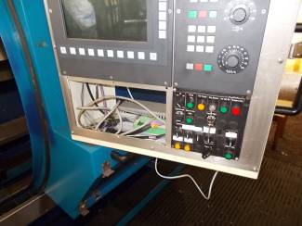
P21: No entanto, outro teclado no Gurutzpe está com defeito. Ele sempre congela a um CNC. A letra S enganado.

2. Gurutzpe Torno CNC

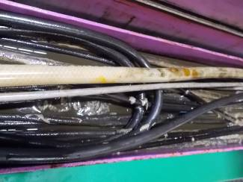
P22: A ruptura da mangueira de água no abastecimento de energia foi uma grande confusão.

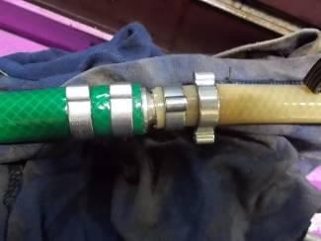
P23: A embreagem nova rodada e anexados braçadeiras duplas de mangueira

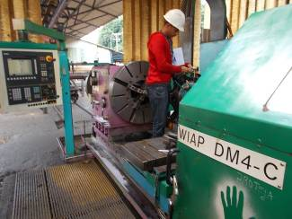

P24: Sempre no final de junho para ser substituído em todos Torno CNC os documentos. O teste de geometria renovada, que tem de ser feito a cada ano.

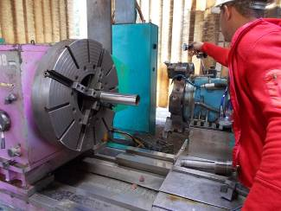
P25: A conicidade da peça de trabalho do cabeçote é calculado. Protocolo de sete páginas para VAM. 14 páginas tem o protocolo interno.

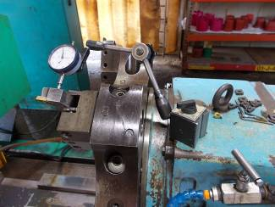
P26: A torre deve estar sem folga, caso contrário ele irá vibrar durante a rotação. Isto significa que os requisitos de qualidade não forem cumpridas.

3. Knuth Shears 20 milímetros Top Hill

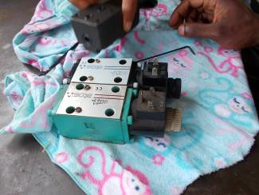
P29: A máquina não se move. A válvula foi substituída. Esse não foi o problema.

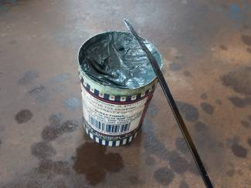
P30: Com lapidação colar o cursor de aperto ainda não foi tornado acessível. Isso tem que ser feita muito bem novamente. Não é o resíduo, em seguida, polimento.

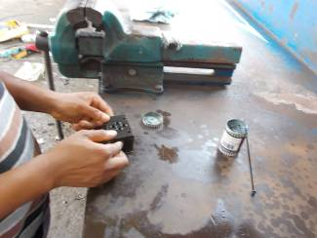
P31: válvula de lapidação

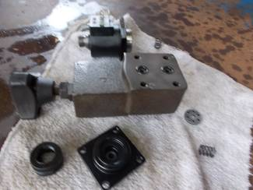
P32: O controlador de pressão foi na purificação. Foi então um slide no bloco hidráulico atolado.

4. Schäublin Conv. Lathe

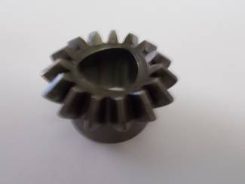
P33: Para uma engrenagem polígono foi quebrado. Tinha que ser encontrada na Europa. Oferta recebida para o pneu sobressalente

5. Niles Torno

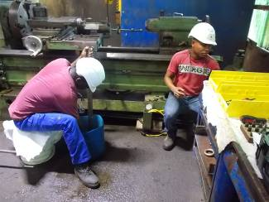
P34: A engrenagem está quebrado no torno Niles

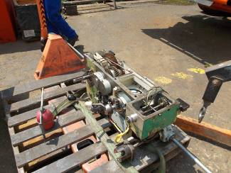
P35: A caixa de câmbio tinha que ser desmontado e desmontado.

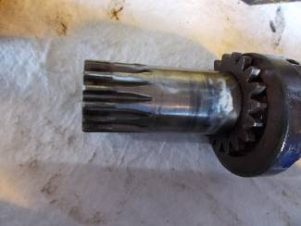
P36: A roda com defeito na engrenagem de alimentação

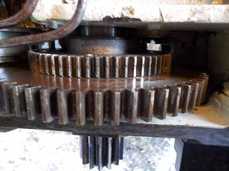
P37: A roda defeituosa, menor, mais dentes estão quebrados. Foi soldado e reparado. Infelizmente não é bom o suficiente. O módulo de idade, foi escolhido errado, porque a quebra de qualquer coisa tão deformado que não pôde ser determinado corretamente. Quando o equipamento foi usado com o chefe de divisão, dentes utilidades domésticas uma vez com muito pouco, em seguida, novamente com uma distância muito grande.

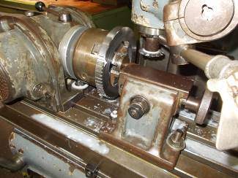
P38: o grande engrenagem é re-estabelecida. Infelizmente, com o módulo de moinhos de 2,5, em vez dos dois cortadores módulo. Aqui nós temos a engrenagem treinamento com a máquina pessoas. Eles não sabe que o diâmetro dividido pelo número de dentes, dentes, as duas saídas do módulo.

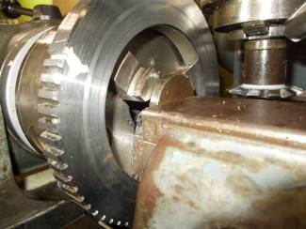
P39: No entanto engrenagens podem ser feitas em Angola.

6. Storebro Conv. Lathe

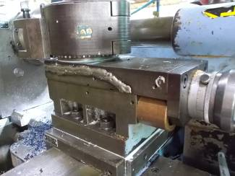
P40: No Storebro 260 GS topo slide é quebrado. Faça uma nova. Organize ferro fundido.

. 7 Máquina Oxy Cut

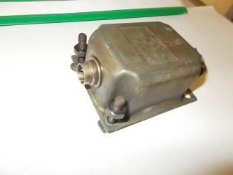
P41: Por oxicorte o dispositivo de ignição está com defeito. Nova procurado. Oferecer disponível para encomenda.

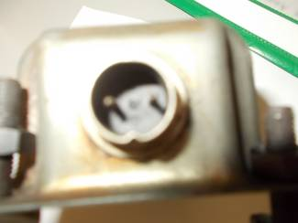
P42: ligue o ignitor

8. Weisser Torno CNC

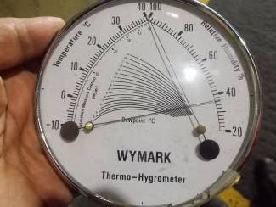
P43: Para o torno CNC Weisser que precisávamos o termômetro, que tinha esquecido no armário de Gurutzpe. Apenas 40 graus frio e umidade abaixo de 40%. Tudo certo. Ev. Aircon ainda instalar e arrefecer a 32 graus para baixo. Não é profundo, caso contrário, há condensação.

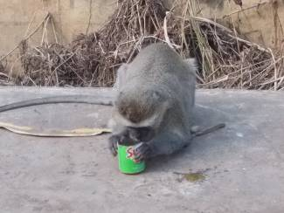
P44: Monkeys também pode beber fora da lata!

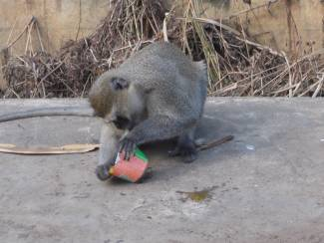
P45: Então quando as máquinas estão na África ao lado da floresta. Há também macacos lá.

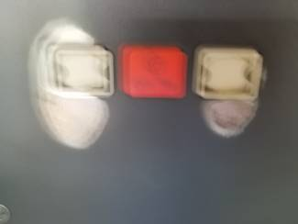
P46: Quase todas as máquinas CNC o botão de reset e no botão Iniciar parece totalmente cansados! Essas chaves nós precisamos organizar.

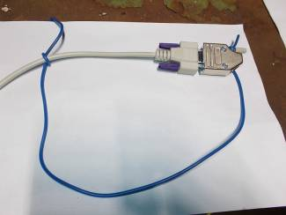
P47: Se plugue aberto em Angola permanecem abertas durante vários dias, eles oxidam ea transmissão de sinal não é bom. É por isso que nós temos agora um sistema dummy plug como uma solução temporária até que tenhamos um sistema DNC escolhida.

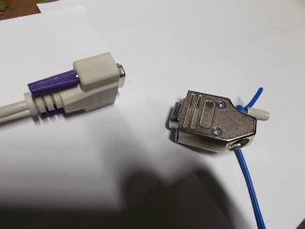
P48: Proteção Inlet. Mas amarrar tudo em Angola, que é rapidamente desapareceu.

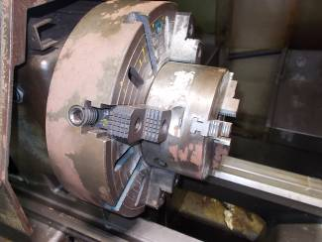
P49: A ferrugem, o inimigo permanente

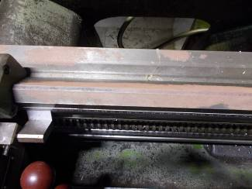
P50 olhar curta distância e tudo está enferrujado. Os cirurgiões sempre acho que a manutenção é responsável. Eles próprios são preguiçosos demais. É muito trabalho e da manutenção de máquinas tem muito poucas pessoas.

9. MAS furadeira radial Top Hill

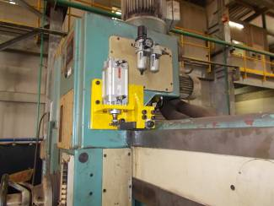
P51: Neste broca é um freio fora no cultivo. O travão de origem é no interior. Várias vezes por desmontagem era necessário. Uma vez que tudo tinha que ser desmontado. Sempre parar durante cerca de 3 dias. Agora a paz será.

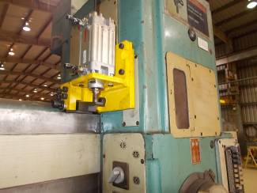
P52: O freio fixada através de uma alavanca com 1.200 kgf x2.

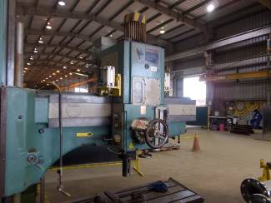
P53: ambos os lados do freio 600 cada (3 bar) para 1200, 6 bar mf

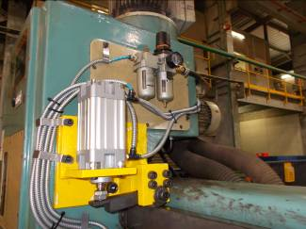
X54: As linhas foram protegidos contra batatas fritas. Essa mangueira de proteção, também precisa tomar na lista de ordem. Nós ainda tivemos alguns pés no acampamento.

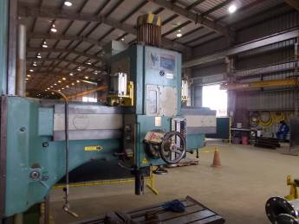

P55: sistema de freio New construído; Fora montado.

10. TBT buraco profundo máquina de perfuração TIBO

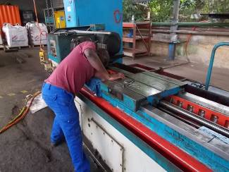
P60: A máquina de perfuração de furos profundos "TBT TIBO" perdeu por dia vários litros de óleo hidráulico no óleo de trabalho. Ele teve que ser desmontado 2 trenó. Fazendo algum trabalho de manutenção também pode ser feito igual.

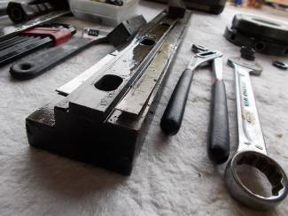
P61: A empresa tem, em vez moído e raspado, apoiado apenas lições de tabuleiro como distância. Incomum para um engenheiro mecânico. Normal é moagem e raspagem de costume.

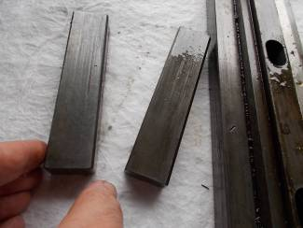
P62: Os apertos de contato não são raspadas, apenas moído.

Motor 11. Farr Torq

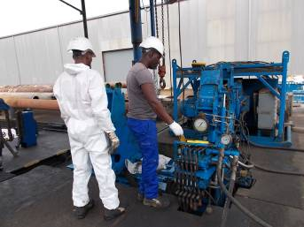
P66: Certo, o novo homem de manutenção. Seu nome é Kim. Ele se junta a nós. Tem boa intuição quando a máquina Farr. Para assistir sabe exatamente e sem o qual alavanca para quê.

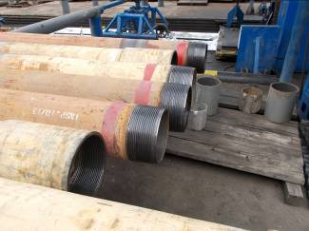
P67: Nova série são produzidos na máquina Farr. Não pode ser que a cada 15 minutos deve ir homem aufzunehem um protocolo. Novos tubos são todos preparados, todos consecutivamente registados num comboio com o computador.

12. Goranti WiAP Torno CNC

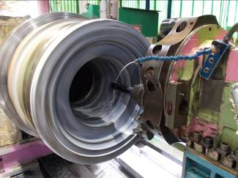
P68: Um trabalho P1 entrou onde tinha que trabalhar à noite.

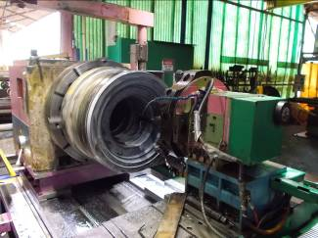
P69: A peça de trabalho no Gornati é difícil. Felizmente, a cama da máquina é ampla e estável. A força de avanço bom o suficiente.

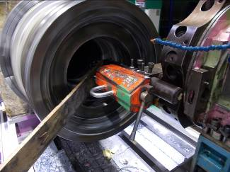
P: Infelizmente, muito poucos aços estão disponíveis a fim de transformar a vibração lata livre. Ele teve que improvisar algo.

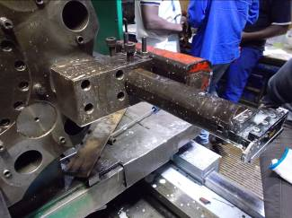
P70: fazer um Innnedrehstahl de uma ferramenta de viragem exterior, foi complicado porque a geometria tiveram de ser adaptados. Em outras palavras, um exterior de aço tem um ângulo de incidência diferente de um interior de aço.

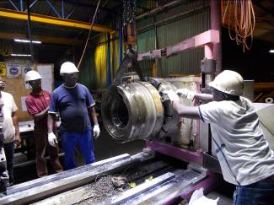
P57: Finalmente, a peça 1 é concluída. Agora mesmo, vem o segundo.

13. Vacum Lifter

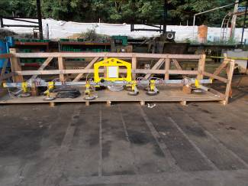
P58: Vacum Heber. Que foi nomeado para a máquina de jato de água, porque há uma grande quantidade de material inoxidável.

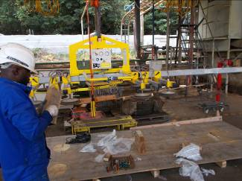
P59: Ele deve levantar placas até 50 mm de espessura e 2600 x 1300 milímetros

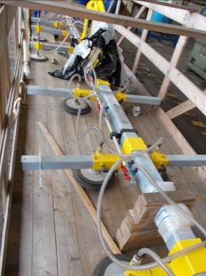
P60: A caixa de transporte foi danificado. O fabricante não tem muito considerado ao instalar o pacote.

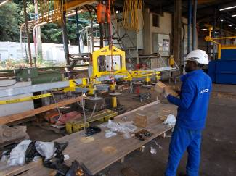
P61: O piso de madeira está quebrado através. As ventosas de pé no chão. Isso não era o objetivo do pacote.
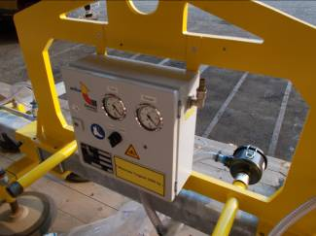
P62: Controle do sistema de admissão

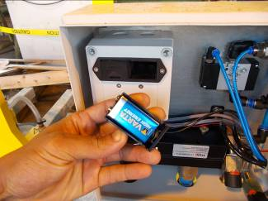
P63: Um sistema unterstüztes bateria. 2 pilhas

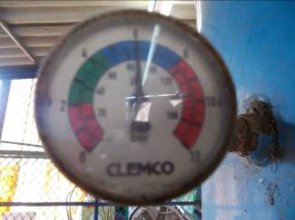

P64: Antes de iniciar um sistema de ensaio, se a pressão do sistema corresponde à pressão.
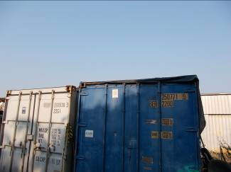
P65: A variante em que o dispositivo de elevação Vacum poderiam ser eliminadas. Nos dois recipientes. Mas é desaprovado pela Chevron.

13 .Schubladen Angola

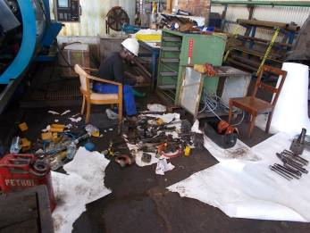

P66: O choque! Essas gavetas nós limpos há alguns meses. E mais uma vez como uma bagunça! Angola tem um problema com gavetas

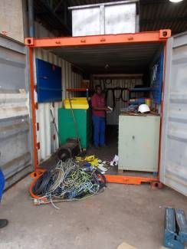
P67: Alberto tem sido em torno de dois anos para limpar o recipiente programa. Ele agora pensado possivelmente é melhor ele faz isso antes de eu vir para cima com a idéia, porque mais uma vez de olhar em!

14 Caixas amarelas

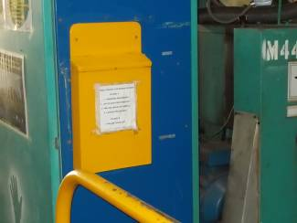
P68: Esta caixas amarelas poderia contar histórias. Desde cerca de 2008 aplicações.
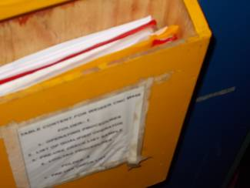

P69: Manual Short. Instruções de serviço etc. uma coisa boa. A caixa de correio da máquina.

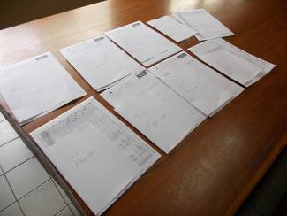
P70: Sempre ao final de Junho de cada ano, todos os documentos de que a máquina seja substituído. Renovado. O antigo armazenado em uma pasta para os auditores que sempre vêm e pedem para ele.

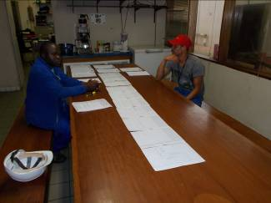P71: Eis os novos documentos serão hergerichet para julho 2015-junho 2016

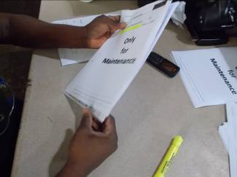
P72: Muitos papéis de cada ano.
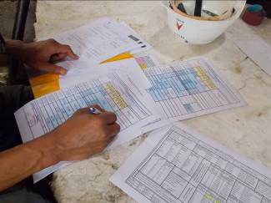
P73: Por Vam os logs são preenchidas

15 medicamentos em Angola

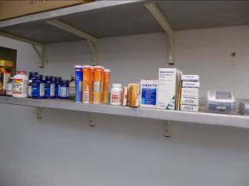
P74: Os medicamentos e vitaminas no escritório para ajudar com algumas coisas. Muitas vezes as pessoas vêm e pedir um comprimido para a dor.


P75: vitaminas e minerais ajudar em 70%

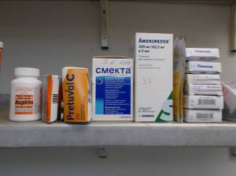
P76: coleção antibiótico. Nós poderíamos dar a curto antes do hospital, para que Carlos esposa não tinha voado para a Namíbia.

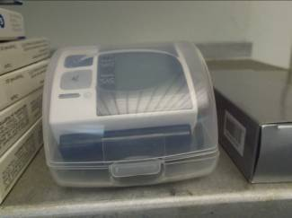
P77: Um esfigmomanômetro pertence na nossa farmácia

16 Toolbox Algoa

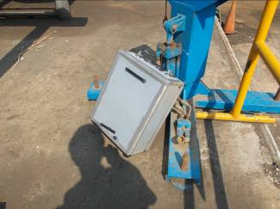
P78: Caixa de ferramentas. Alberto aqui com uma nova caixa de ferramentas. Desde 2 semanas de uso. Exatamente duas semanas agora, então ele caiu distante. Nenhuma ferramenta de boa qualidade. No caso ferramenta boa qualidade. Aqueles que trabalham todos os dias com ferramentas, exige uma boa ferramenta.

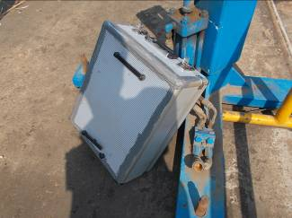
P79: Alberto teve que ficar tudo.

Relatório final H.P Widmer 07062015_23062915

